Matka Boża Latyczowska
Konspekt dla gimnazjum – propozycja 1
- Założenia edukacyjne:

1.Cele katechetyczne – wymagania ogólne:
uświadomienie roli Maryi w życiu chrześcijanina
przygotowanie do peregrynacji obrazu Matki Bożej Latyczowskiej

2. Treści nauczania – wymagania szczegółowe:
Wiedza:
Uczeń po katechezie:
- wyjaśnia rolę Matki Bożej w życiu chrześcijanina
- wymienia podstawowe fakty dziejów sanktuarium i obrazu Matki Bożej Latyczowskiej
- opisuje sposób peregrynacji tego obrazu w Lublinie
Umiejętności:
Uczeń po katechezie:
- potrafi wskazać miejsce położenia Latyczowa
- argumentuje, dlaczego obraz Matki Bożej Latyczowskiej jest cudowny
- przedstawia propozycje przeżycia nawiedzenia obrazu w swojej parafii
- układa modlitwę do Matki Bożej Latyczowskiej
- projektuje hasło mówiące o roli Matki Bożej w życiu człowieka (alternatywnie)
- samodzielnie tworzy rozważanie do jednej tajemnicy różańca (alternatywnie)

3. Metody i techniki: rozmowa kierowana, praca z Pismem Świętym, analiza opowiadania, praca z tekstem i mapami, porządkowanie informacji w diagramie, projekcja reportażu

4. Środki dydaktyczne: Pismo Święte, „Karty pracy”, komputer projektor

- Przebieg katechezy:

- Modlitwa:
Katecheta wprowadza do modlitwy:
Zawierzmy wszystkie nasze radości i troski Matce Bożej: „Zdrowaś Maryjo…”

- Sytuacja egzystencjalna:
Katecheta wprowadza:
Na dzisiejszej katechezie wybierzemy się w podróż. W „Karcie pracy” znajdziecie mapę, która pokazuje cel naszej wyprawy. Wykonajcie też pierwsze zadanie.

Zadanie 1. Na podstawie mapy wybierz drogę z Lublina do Latyczowa, która prowadzi przez najciekawsze miejscowości. Następnie wpisz je do diagramu i wyjaśnij swój wybór.
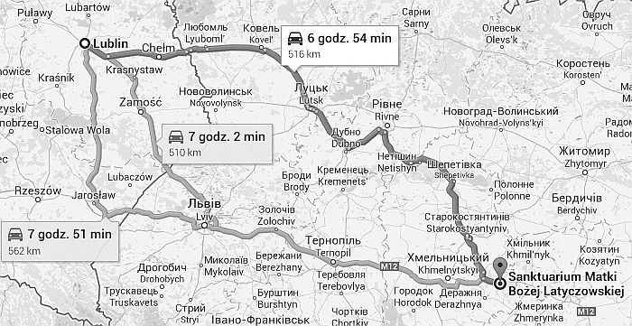
Źródło: Google maps.
Katecheta podsumowuje:
Okazuje się, i jest to zrozumiałe, że dużo więcej informacji posiadamy o miastach leżących w Polsce niż na Ukrainie. Najważniejszy jest jednak cel naszej podróży. Kto z was posiada jakąś wiedzę o Latyczowie i znajdującym się w nim sanktuarium? Kto chciałby o tym opowiedzieć?
Prawdopodobnie uczniowie nie będą posiadać większej wiedzy a ten temat, więc podstawowe informacje zostaną przedstawione w dalszej części.

- Wiara i życia Kościoła:
Katecheta wprowadza:
Zanim poznamy bliżej sanktuarium w Latyczowie i pochodzący stamtąd cudowny obraz przypomnijmy sobie jaką rolę powinna odgrywać Matka Boża w życiu każdego chrześcijanina. W tym celu przeczytajmy najpierw fragment Pisma Świętego J 2,1-11:

Pierwszy znak w Kanie Galilejskiej
Trzeciego dnia odbywało się wesele w Kanie Galilejskiej i była tam Matka Jezusa. Zaproszono na to wesele także Jezusa i Jego uczniów. A kiedy zabrakło wina, Matka Jezusa mówi do Niego: «Nie mają już wina». Jezus Jej odpowiedział: «Czyż to moja lub Twoja sprawa, Niewiasto? Czyż jeszcze nie nadeszła godzina moja?» Wtedy Matka Jego powiedziała do sług: «Zróbcie wszystko, cokolwiek wam powie». Stało zaś tam sześć stągwi kamiennych przeznaczonych do żydowskich oczyszczeń, z których każda mogła pomieścić dwie lub trzy miary. Rzekł do nich Jezus: «Napełnijcie stągwie wodą!» I napełnili je aż po brzegi. Potem do nich powiedział: «Zaczerpnijcie teraz i zanieście staroście weselnemu!» Oni zaś zanieśli. A gdy starosta weselny skosztował wody, która stała się winem - nie wiedział bowiem, skąd ono pochodzi, ale słudzy, którzy czerpali wodę, wiedzieli - przywołał pana młodego i powiedział do niego: «Każdy człowiek stawia najpierw dobre wino, a gdy się napiją, wówczas gorsze. Ty zachowałeś dobre wino aż do tej pory». Taki to początek znaków uczynił Jezus w Kanie Galilejskiej. Objawił swoją chwałę i uwierzyli w Niego Jego uczniowie (J 2,1-11).
Po lekturze tej perykopy katecheta omawia ją z uczniami:
Jaką rolę odegrała Maryja podczas wesela w Kanie Galilejskiej?
Dlaczego zachowała się w ten sposób?
Jakie inne sytuacje świadczą o tym, że Maryja troszczy się o ludzi?

Katecheta podsumowuje:
Matka Boża wielokrotnie w różny sposób pomagała i wciąż pomaga ludziom. Wstawia się z nami u Boga i wyprasza nam Jego błogosławieństwo w życiu doczesnym. Jednak jej największą rolą jest pomoc w drodze do zbawienia.

Jeśli uczniowie pracują sprawnie warto omówić jeszcze poniższe opowiadanie, które akcentuje konieczność naśladowania Maryi w dążeniu do zbawienia.
Pewnej nocy miałem cudowny sen. Zobaczyłem długą drogę, która z ziemi pięła się ku górze, by zginąć pośród chmur, kierując się ku niebu. Nie była to jednak droga wygodna. Co więcej pełna była przeszkód, usiana zardzewiałymi gwoźdźmi, ostrymi i tnącymi kamieniami, kawałkami szkła.
Ludzie wędrowali tą drogą boso. Gwoździe wbijały się w ciało, wielu miało zakrwawione stopy. Mimo tego nie rezygnowali, chcieli dojść do nieba. Każdy krok wywoływał cierpienie. Wędrówka była powolna i trudna.
Potem w moim śnie ujrzałem Jezusa, który szedł naprzód. On również szedł boso. Szedł wolno, ale zdecydowanie. Ani razu nie zranił sobie stopy. Jezus szedł i szedł. Wreszcie dotarł do nieba i tam usiadł na wielkim, złocistym tronie. Spoglądał w dół, obserwując tych, którzy usiłowali wejść. Spojrzeniem i gestami zachęcał ich. Zaraz po Nim szła również Maryja, Jego Matka.
Maryja szła jeszcze szybciej niż Jezus. Wiecie dlaczego? Stawiała swe stopy na śladach pozostawionych przez Jezusa. Szybko dotarła więc do Syna, który posadził Ją na wielkim fotelu, po swej prawej stronie. Maryja również zaczęła dodawać otuchy tym, którzy wspinali się i zachęcała ich, by szli po śladach, zostawionych przez Jezusa, tak jak sama to zrobiła. Ludzie rozsądni tak właśnie postępowali i szybko posuwali się ku niebu. Inni skarżyli się na rany, często zatrzymywali się, czasami rezygnowali zupełnie i upadali na brzegu drogi, zwyciężeni przez smutek. (Bruno Ferrero)

W podsumowaniu warto zwrócić uwagę na to, że Maryja prowadzi nas do Boga przez doskonałe naśladowanie Chrystusa.

Następnie katecheta wprowadza do zadania nr 2 zamieszczonego w „Karcie pracy”:

Wiedząc już jak ważną rolę w historii zbawienia odgrywa Matka Boża lepiej rozumiemy dlaczego na świecie jest tak wiele sanktuariów Jej poświęconych i tyle Jej obrazów uznanych jest za cudowne, gdyż ludzie modlący się przed nimi otrzymywali od Boga liczne łaski. Na dzisiejszej katechezie poznamy jedno z takich sanktuariów i jeden z cudownych wizerunków Matki Bożej. W tym celu wykonajmy zadanie nr 2 w „Karcie pracy”.
Uwaga: Katecheta może sam omówić historię sanktuarium i obrazu Matki Bożej Latyczowskiej.

Zadanie 2. Przeczytaj tekst i obok dat wypisz odpowiadające im wydarzenia.
Latyczów, to niewielkie miasto na Podolu, na Ukrainie. Pierwsza wzmianka na jego temat pochodzi z 1366 roku, kiedy decyzją Króla Kazimierza Wielkiego miasto zostało włączone w granice Królestwa Polskiego. Niestety rozwój miasta uniemożliwili Tatarzy, nader często najeżdżający te ziemie. Około 1430 roku wybudowano w Latyczowie pierwszą, drewnianą świątynię. W roku 1606 biskup Paweł Wołucki powierzył parafię w tej miejscowości zakonowi dominikanów. To wraz z nimi przywędrował do Latyczowa cenny skarb – obraz Matki Bożej Latyczowskiej. Obraz ten powstał najprawdopodobniej w połowie XVI wieku, na wzór obrazu Matki Bożej nazywanego „Salus Populi Romani” (Wybawienie Ludu Rzymskiego) z bazyliki Matki Bożej Większej z Rzymu. Obraz ten podarował dominikanom papież Klemens VIII. Obraz ten został wkrótce uznany za cudowny, ponieważ ludzie, którzy się przed nim modlili otrzymywali wiele łask. Ze względu na liczne wojny cudowny obraz Matki Bożej był jednak często ukrywany w różnych miejscach. W 1945 roku, w obawie przed kradzieżą lub profanacją, został wywieziony przez siostry ze Zgromadzenia Służek Najświętszej Maryi Panny do Lublina, gdzie przebywa w ich zakonnej kaplicy.
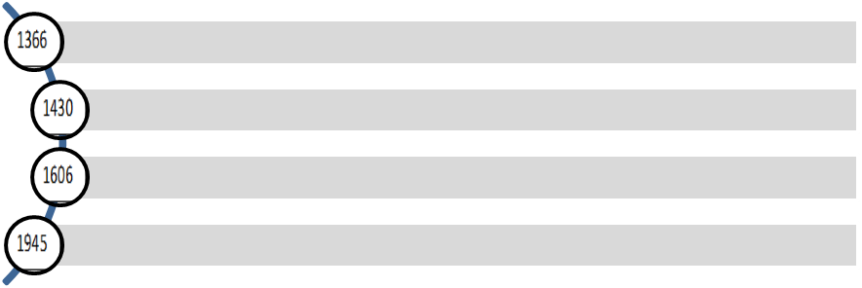
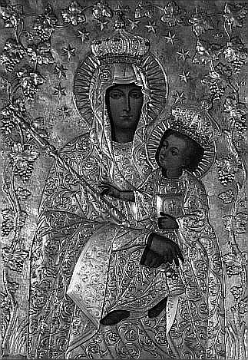
(Źródło: wikipedia)

Po sprawdzeniu poprawności wykonania zadania katecheta, na podstawie zamieszczonego niżej planu nawiedzenia obrazu Matki Bożej Latyczowskiej, wyjaśnia:
Posiadamy już podstawowe informacje na temat Latyczowa i obrazu Matki Bożej, który aktualnie znajduje się w Lublinie. Musimy także wiedzieć, że niedługo, bo w dniach 15 września – 4 października ten obraz będzie pielgrzymował do 20 parafii w Lublinie i w każdej z nich będzie rozważna inna tajemnica różańca. Następnie obraz zostanie umieszczony na stałe w parafii Matki Bożej Różańcowej w dzielnicy Czuby. Do naszej (najbliższej nam) świątyni obraz przybędzie w dniu …………………. W czasie jego pobytu u nas będziemy rozważać tajemnicę różańca……………….

Plan nawiedzenia przez obraz Matki Bożej Latyczowskiej
Data | Parafia/ Kościół | Rozważana tajemnica różańca
15.09.2014 | Św. Jana Chrzciciela i św. Jana Ewangelisty, (Katedra) | Zwiastowanie NMP
16.09.2014 | Wniebowzięcia NMP, (Konopnica) | Nawiedzenie św. Elżbiety
17.09.2014 | Świętej Rodziny  (al. św. Jana Pawła II) | Narodzenie Jezusa
18.09.2014 | Matki Bożej Królowej Polski,  (ul. Gospodarcza) | Ofiarowanie Jezusa w świątyni
19.09.2014 | Św. Józefa, (ul. Filaretów) | Odnalezienie Jezusa w świątyni
20.09.2014 | Trójcy Przenajświętszej,  (ul. Jagiełły, Felin) | Chrzest Jezusa w Jordanie
21.09.2014 | Matki Bożej Nieustającej Pomocy,  (ul. Milenijna) | Objawienie się Jezusa w Kanie Galilejskiej
22.09.2014 | Matki Bożej Fatimskiej, (ul. Tuwima) | Głoszenie królestwa i wzywanie do nawrócenia
23.09.2014 | Przemienienia Pańskiego,  (ul. Nadbystrzycka) | Przemienienie Pańskie na Górze Tabor
24.09.2014 | Św. Jana Pawła II,  (ul. Bp. M. Fulmana) | Ustanowienie Eucharystii
25.09.2014 | Św. Maksymiliana Kolbe,  (Droga Męczenników Majdanka) | Modlitwa Jezusa w Ogrójcu
26.09.2014 | Św. Andrzeja Boboli ,  (ul. Paderewskiego) | Biczowanie Jezusa
27.09.2014 | Św. Stanisława Biskupa i Męczennika (ul. Zbożowa) | Cierniem ukoronowanie Jezusa
28.09.2014 | Bł. Bpa Władysława Gorala,  (ul. bł ks. Popiełuszki) | Dźwiganie krzyża na Kalwarię
29.09.2014 | Najświętszego Serca Pana Jezusa,  (ul. Kunickiego) | Ukrzyżowanie i śmierć Jezusa
30.09.2014 | Miłosierdzia Bożego,  (ul. Nałkowskich) | Zmartwychwstanie Jezusa Chrystusa
01.10.2014 | Św. Antoniego, (ul. Kasztanowa) | Wniebowstąpienie Chrystusa
02.10.2014 | Kościół seminaryjny,  (ul. Prymasa Wyszyńskiego) | Zesłanie Ducha Świętego
03.10.2014 | Kościół Matki Bożej Zwycięskiej,  (ul. Narutowicza) | Wniebowzięcie NMP
04.10.2014 | Matki Bożej Różańcowej,  (ul. Burszytnowa) | Ukoronowanie Maryi na królową nieba i ziemi

4. Zastosowanie życiowe:
Katecheta wprowadza:
Powinniśmy skorzystać z tej szansy i dobrze wykorzystać czas nawiedzenia. Dlatego wykonajmy teraz następne zadanie w „Karcie pracy” i zaproponujmy takie wydarzenia, które najbardziej zachęciłyby młodzież do udziału w tych uroczystościach.

Zadanie nr 3. Zaproponuj sposoby przeżycia nawiedzenia obrazu Matki Bożej Latyczowskiej.

Jeśli propozycje młodzieży okażą się ciekawe, warto je wykorzystać w praktyce.

5. Podsumowanie:
Katecheta podsumowuje najważniejsze wiadomości zadając pytania:
W jaki sposób Maryja pomaga nam w drodze do Boga?
W czym powinniśmy ją naśladować?
Jakie są najważniejsze fakty z dziejów obrazu Matki Bożej Latyczowskiej?
Jak możemy przeżyć wizytę obrazu Matki Bożej Latyczowskiej w naszej parafii?

6. Notatka (opcjonalnie)
Wizerunek Matki Bożej Latyczowskiej namalowany został około XVI wieku na wzór ikony znajdującej się w bazylice Matki Bożej Większej w Rzymie. Przez wiele lat obraz ten znajdował się w Latyczowie i tam zasłynął licznymi łaskami. Po II wojnie światowej obraz trafił do Lublina, gdzie został umieszczony w kaplicy Sióstr Służek. Od 15 września obraz ten odwiedzi parafie miasta Lublin a w dniu 4 października zostanie umieszczony na stałe w kościele p.w. Matki Bożej Różańcowej na osiedlu „Poręba”. W naszej parafii obraz będzie przebywał w dniu… Będziemy wówczas rozważać tajemnicę różańca……. Młodzież szczególnie zaproszona jest na…

7. Praca domowa:
Można zaproponować jedną z następujących opcji:
Ułóż modlitwę do Matki Bożej Latyczowskiej.
Zaprojektuj hasło mówiące o roli Matki Bożej w życiu człowieka.
Napisz rozważanie tajemnicy różańca, która będzie rozważana podczas nawiedzenia twojej parafii.

8. Modlitwa:
W ramach modlitwy końcowej katecheta proponuje odmówienie modlitwy do Matki Bożej Latyczowskiej:

Matko i Pani nasza Latyczowska, już od kilku stuleci przychodzą ludzie przed Twoje Oblicze. Przychodzą z bólem swego serca, a odchodzą pocieszeni. Dzisiaj i ja przychodzę przed Twoje Oblicze ze swymi troskami i bólami. Przychodzę pełen nadziei, że Ty Matko i Pani nasza zaradzisz wszystkim moim problemom. Proszę Cię Maryjo, o mocną wiarę, nadzieję i miłość. Miej w swojej opiece moją rodzinę, parafię i cały Kościół. Maryjo, zabierz z mego serca wątpliwości i nienawiść, a wlej pokój i miłość. Matko i Pani moja, Ty wiesz czego mi najbardziej potrzeba, dlatego właśnie Ty miej mnie w swojej opiece tu na ziemi, a po śmierci zaprowadź moją duszę do Królestwa Twego Syna Jezusa Chrystusa. Amen.
http://sanctuarium.com.ua/modlitewnik,,2,,modlitwa_do_bogurodzicy.html

Propozycje multimedialne
Jeśli istnieje taka możliwość, w części „Sytuacja egzystencjalna” można zaprezentować krótki film o Sanktuarium w Latyczowie.

https://www.youtube.com/watch?v=Va9-dJSY1uI

Konspekt katechezy i kartę pracy można pobrać ze strony www.kulkat.pl

Ks. Paweł Mąkosa

